HS Munderfing
Schüler tanzen aus der Reihe
21. März 2007
Beteiligte Lehrer/innen | Sportlehrer der HS Munderfing
Projektkoordination | Grubmüller Helga |  |  | kontakt
anzahl der schüler/innen | 200 | Klasse/n | Alle 9 Klassen | lehrer2@hsmunderfing.at  07744/6349-12

Schüler tanzen aus der Reihe  Der dritte Aktionstag fand am 21. März 2007 unter dem Motto „SchülerInnen tanzen aus der Reihe“ statt.  Frau Susanne Schönswetter studierte mit den Schülerinnen jeder Schulstufe einen eigenen Jazzdance ein. Die Mädchen waren so begeistert, dass sie die Tänze in den Turnstunden weiter aus-bauen und üben wollen.  Für die Knaben gab es eine Einführung in die Techniken des  Rope Skippings mit 2 Seilen.  Begonnen wurde mit Einzelseilübungen, weiters Partnerübungen mit dem Einzelseil und dann Gruppenseiltechnik und als Höhepunkt Übungen mit zwei Seilen, dem „Double Dutch“.  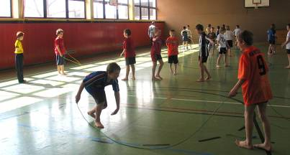 | 